ເມືອງນາແລໄດ້ຮັບການພັດທະນາ
ໂດຍ: ທລຍ
ນັບແຕ່ຮອບວຽນ 6 ປີ 2008 ເປັນຕົ້ນມາ ຈົນຮອດປະຈຸບັນຮອບວຽນ 16 ປິ 2019 ກອງທຶນຫຼຸດຜ່ອນຄວາມທຸກຍາກ (ທລຍ) ໄດ້ໃຫ້ການສະໜັບສະໜູນ ເມືອງນາແລ ແຂວງຫຼວງນໍ້າທາ ໃນການແກ້ໄຂຄວາມທຸກຍາກຂອງພໍ່ແມ່ປະຊາຊົນບັນດາເຜົ່າໃນບ້ານເປົ້າໝາຍຕ່າງໆ ໂດຍສະເພາະແມ່ນການກໍ່ສ້າງພື້ນຖານໂຄງລ່າງຂະໜາດນ້ອຍເຊັ່ນ: ການປັບປຸງເສັ້ນທາງ, ການກໍ່ສ້າງລະບົບນໍ້າລີນ, ການກໍ່ສ້າງໂຮງຮຽນປະຖົມ, ການສະໜອງເຟີນີເຈີໃຫ້ໂຮງຮຽນ, ການຈັດສັນພື້ນທີ່ລ້ຽງສັດ ແລະ ອື່ນໆ ເປັນຈໍານວນຢ່າງຫຼວງຫຼາຍ ເຊິ່ງໄດ້ຊ່ວຍແກ້ໄຂຊີວິດການເປັນຢູ່ຂອງຊຸມຊົນເຂດຫ່າງໄກສອກຫຼີກດີຂຶ້ນເທື່ອລະກ້າວ ເຊິ່ງມັນໄດ້ສະແດງອອກຢ່າງຊັດເຈນເຊັ່ນ: ຊຸມຊົນມີນໍ້າກິນນໍ້າໃຊ້ຢ່າງສະດວກສະບາຍ, ມີເສັ້ນທາງເຂົ້າເຖິງກັນ ລະຫວ່າງບ້ານຫາບ້ານ, ບ້ານຫາເມືອງ, ມີໂຮງຮຽນໃຫ້ລູກຫຼານໄດ້ສຶກສາຮໍ່າຮຽນເຫຼົ່ານີ້ເປັນຕົ້ນ.

ໃນປີ 2019, 5 ບ້ານເປົ້າໝາຍຂອງເມືອງນາແລ ໄດ້ຮັບການສະໜັບສະໜູນການລົງທຶນຂອງລັດ ໂດຍຜ່ານ ທລຍ ຄື: ບ້ານ ໜອງປາແສດ ໄດ້ໂຄງການປັບປຸງເສັ້ນທາງ, ກວ້າງ 3,5 ແມັດ ຍາວ 500 ແມັດ, ມີມຸນຄ່າທັງໝົດ 156 ລ້ານກວ່າ ກີບ ໃນນັ້ນ ຊຸມຊົນປະກອບສ່ວນທາງດ້ານແຮງງານຄິດໄລ່ເປັນເງິນ 7,400,000 ກີບ, ບ້ານກັນຫະ ໄດ້ໂຄງການສ້ອມແປງຂົວນໍ້າລົ້ນ ທີ່ໄດ້ຮັບຜົນກະທົບຈາກໄພພິບັດນໍ້າຖ້ວມໃນໄລຍະກາງປີ 2018 ປີທີ່ຜ່ານມາ ມີມູນຄ່າທັງໝົດ 27 ລ້ານກວ່າກີບ, ບ້ານເຜີ້ງ ໄດ້ໂຄງການສະໜອງອຸປະກອນເຟີນີເຈີໂຕະຕັ່ງເຂົ້າໂຮງຮຽນປະຖົມ ເຊິ່ງປະກອບມີ: ໂຕະ, ຕັ່ງຄູ 4 ຊຸດ, ໂຕະຕັ່ງນັກຮຽນ 30 ຊຸດ ແລະ ຕູ້ໃສ່ເອກະສານ 2 ຊຸດ ມີມູນຄ່າທັງໝົດ 27 ລ້ານກວ່າກີບ ໃນນັ້ນ ຊຸມຊົນ ປະກອບສ່ວນທາງດ້ານແຮງງານຄິດໄລ່ເປັນເງິນ 400,000 ກີບ, ບ້ານຕະເຄີງ ໄດ້ໂຄງການສ້ອມແປງເສັ້ນທາງ ມີມູນຄ່າທັງໝົດ 180 ລ້ານກວ່າກີບ ໃນນັ້ນ ຊຸມຊົນປະກອບສ່ວນທາງດ້ານແຮງງານ ແລະ ວັດຖຸທ້ອງຖິ່ນ ຄິດເປັນເງິນ 9,600,000 ກີບ ແລະ ບ້ານ ສະພີມ ໄດ້ໂຄງການສ້ອມແປງເສັ້ນທາງ 3,6 ກິໂລແມັດ ມີມຸນຄ່າທັງໝົດ 237 ລ້ານກວ່າ ກີບ ໃນນັ້ນ ຊຸມຊົນປະກອບສ່ວນທາງດ້ານແຮງງານຄິດເງິນ 11,800,000 ກີບ.
ໃນຮູບແບບໃນການຈັດຕັ້ງປະຕິບັດໂຄງການດັ່ງກ່າວນັ້ນ ແຕ່ລະບ້ານຈະປະກອບມີ ທິມງານຈັດຕັ້ງປະຕິບັດງານຂັ້ນບ້ານ ໃນນາມເປັນຕົວແທນຂອງພໍ່ແມ່ປະຊາຊົນພາຍໃນບ້ານ ແລະ ໄດ້ປະຕິບັດໜ້າທີ່ຕາມພາລະບົດບາດຂອງຕົນດ້ວຍຄວາມຮັບຜິດຊອບສູງ, ທິມງານດັ່ງກ່າວປະກອບມີ 9 ທ່ານ/ບ້ານ ຖືກຄັດເລືອກມາຈາກຊຸມຊົນ (3 ທ່ານ ຮັບຜິດຊອບວຽກຈັດຊື້-ຈັດຈ້າງ, 3 ທ່ານ ຮັບຜິດຊອບດ້ານວິຊາການກໍ່ສ້າງ, 3 ທ່ານຮັບຜິດຊອບດ້ານການເງິນ) ທັ້ງນີ້ ກໍເພື່ອຄວາມໂປ່ງໃສສາມາດກວດສອບໄດ້ນັ້ນ ໃນການຈັດຊື້-ຈັດຈ້າງ ຄັດເລືອກບໍລິສັດຜູ້ຮັບເໝົາໃນການກໍ່ສ້າງ ແລະ ອຸປະກອນໃນການກໍ່ສ້າງຕ່າງໆ ທີມງານ ຈັດຊື້-ຈັດຈ້າງ 3 ທ່ານ ຂອງບ້ານຈະເປັນຜູ້ດໍາເນີນການເອງໃນທຸກໆຂັ້ນຕອນ ນອກນັ້ນ ໃນການຄຸ້ມຄອງບໍລິຫານເງິນໂຄງການຍ່ອຍ ກໍແມ່ນທີມງານການເງິນບ້ານ 3 ທ່ານ ເປັນຜູ້ຮັບຜິດຊອບໃນການສະຫຼຸບເບີກຈ່າຍເງິນໃຫ້ຜູ້ຮັບເໝົາ ສ່ວນທີມງານວິຊາການແມ່ນໄດ້ຮັບຜິດຊອບໃນການຕິດຕາມກວດກາສິ່ງກໍ່ສ້າງວ່າໄດ້ຕາມແບບ ແລະ ມາດຕະຖານວັດສະດຸທີ່ໄດ້ອອກແບບໄວ້ໃນເບື້ອງຕົ້ນ. ສະນັ້ນ ຈຶ່ງເວົ້າໄດ້ວ່າການຈັດຕັ້ງປະຕິບັດໂຄງການຍ່ອຍຕ່າງໆແມ່ນມີຄວາມໂປ່ງໃສສາມາດກວດສອບໄດ້.

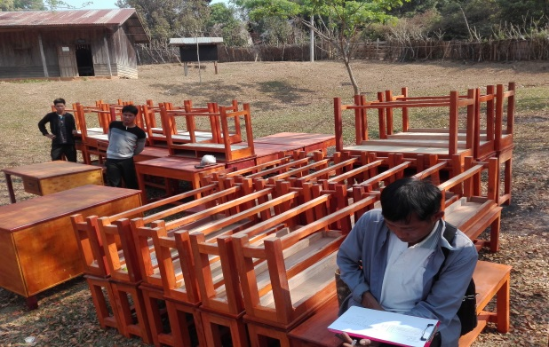
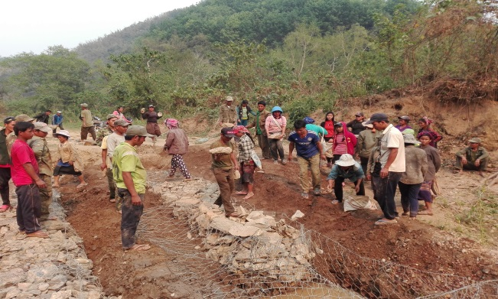

(ຮູບພາບ: ການກໍ່ສ້າງຂົວນໍ້າລົ້ນ ບ້ານກັນຫະ) (ຮູບພາບ: ການສະໜອງເຟີນີເຈີໂຕະຕັ່ງເຂົ້າໂຮງຮຽນ ບ້ານເຜີ້ງ)
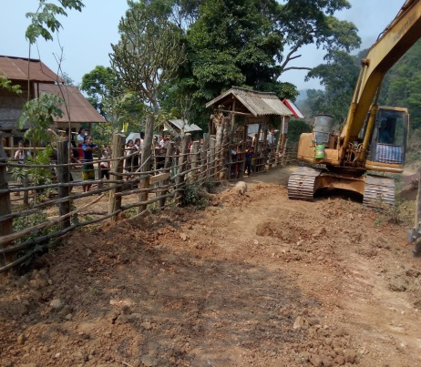
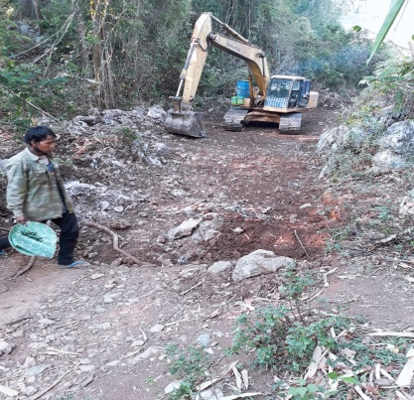
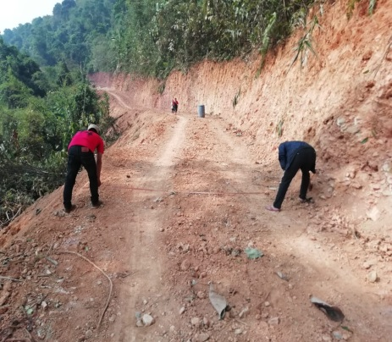

(ຮູບພາບ: ການປັບປຸງເສັ້ນທາງເສັ້ນທາງຊົນນະບົດ ບ້ານໜອງປາແສດ, ບ້ານ ສະພິມ ແລະ ບ້ານຕະເຄິງ)

